資料１
ヘリベースについて
●【フェーズ１】 発災初期における数機(３機程度まで)の応援時

通常体制でのノースエプロン許容範囲内の受け入れ

●【フェーズ２】各機関・民間機等それぞれ複数機の応援時

B滑走路の滑走路中央標識より北側及びクロスポイントより南側
を駐機場所として使用

八尾空港 フェーズ２ B滑走路臨時スポット及びノースエプロン図
駐機場所については、状況に応じて関係機関が調整を図る。
滑走路中心線標識に向かって、ショルダー寄りに駐機することとし、また、スポット間隔が狭いため、十分注意すること。

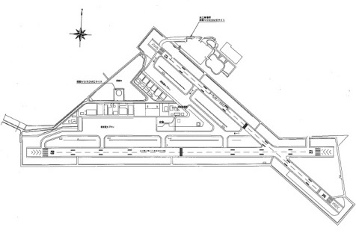
Ｎ
八尾空港全体図
この部分を拡大

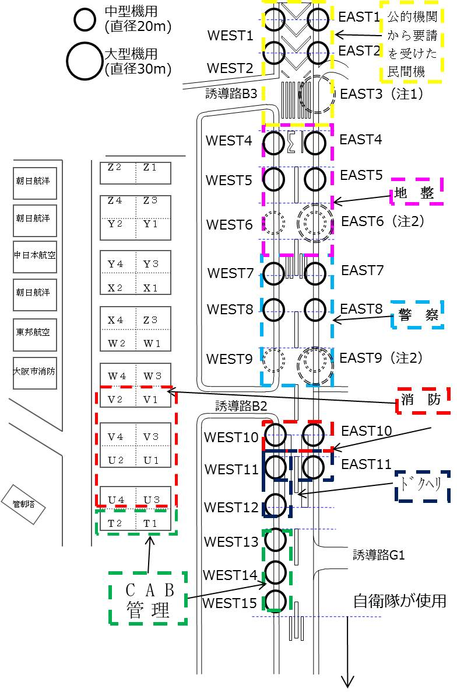

【フェーズ２使用エリア】
各機関・民間機使用
自衛隊専用使用
※大型機はAS32、AW139等を想定

フェーズ２ タキシング経路
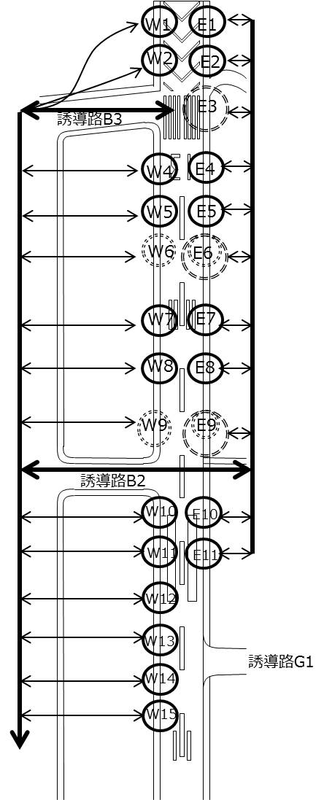

※太目の導線･･･幹線タキシング経路
① EASTスポットから出入するヘリは、空いている臨時
スポットを経由してタキシングすることができる。
② 過走帯及び東側のスポットからIN/OUTするヘリは、
場周道路を走行する車両に特に注意すること。

